八代平野土地改良事業
球磨川の改修事業は、長年にわたり数々施工されてきた。
遥拝堰が作られた時期は定かではないが、相良時代の『八代日記』の中に八代城下に抗瀬三町（現在の古麓町内の山鹿町のこと）とか太田溝（現在の太田井手）ありと記されていることから、この時代に抗瀬が作られたものと思われる。
加藤時代には、大きな自然石や割石を積み八字形の石堰に改築し、古麓町側に湾洞や太田井手、豊原上町側に奈良木井手を堀り、水の取り入れ口には 樋門を造って洪水に備えたとの記録がある。
この遥拝堰も球磨川の氾濫で幾度となく壊れ改修されてきた。
昭和４４年３月に新遥拝頭首工・かんがい用排水路・工業用水路が国営・県営・八代平野北部改良区の共同事業として着工され、昭和５５年度完工した。
八代平野に恵みをもたらしてきた球磨川の水は、遙拝堰から取水され、湾洞沈砂池で農業・工業用水として分けられている。
そして更に、球磨川の水は、遠く宇城、天草地方までも潤している。

八代市史談会 市村義成 ℡0965‐33‐5259

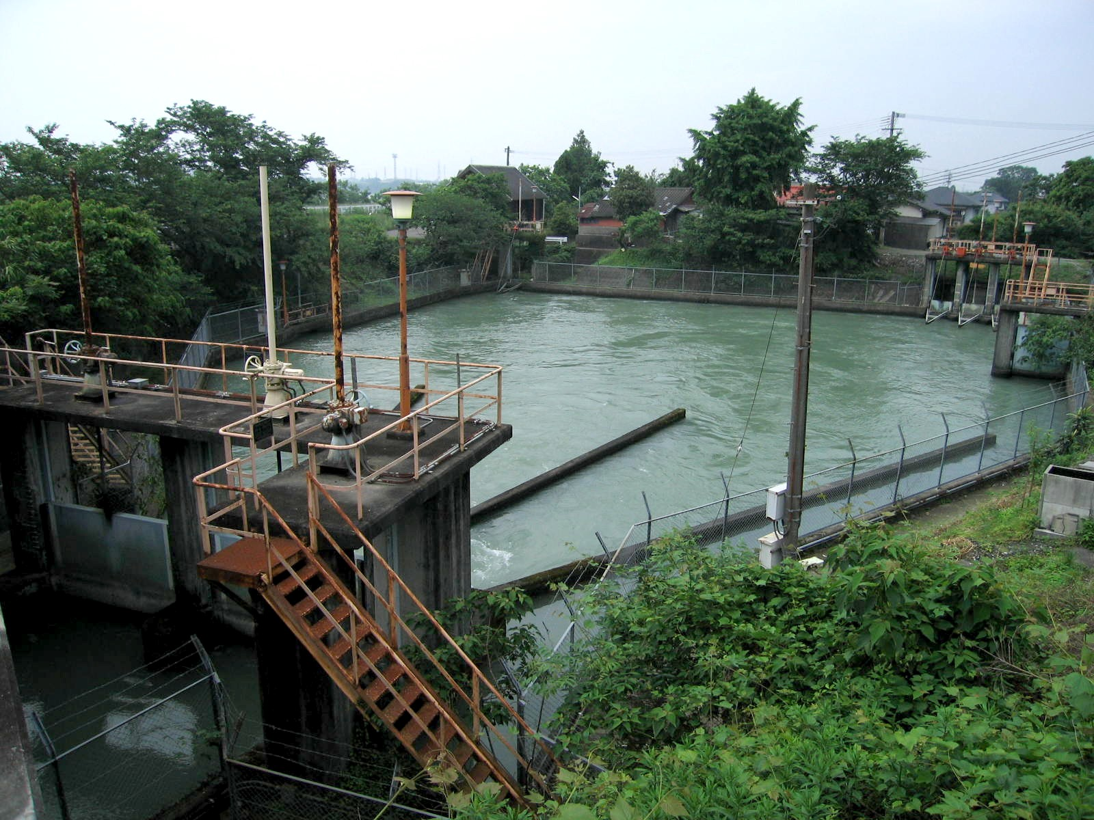

※次のホームページアドレスで宮地出張所へ戻ります
http://www.city.yatsushiro.kumamoto.jp/ar/article_view.phtml?id=13822

